2020-2023 BAHAR DÖNEMİ

Wahib Moqbel

**BURSA TEKNİK ÜNİVERSİTESİ**

**MÜHENDİSLİK VE DOĞA BİLİMLERİ FAKÜLTESİ**

**BİLGİSAYAR MÜHENDİSLİĞİ BÖLÜMÜ**

**SEMİNER DERSİ PROJES**

**Web 3.0**

**Önsöz**

Bu rapor, web dünyasının son dönemlerinde ortaya çıkan ve büyük bir heyecan yaratan Web 3.0'u detaylı bir şekilde ele almaktadır. Web 3.0, internetin geleceğini şekillendirecek teknolojik gelişmelerin bir kombinasyonunu temsil etmektedir. Yapay zekâ, blok zincir (Blockchain), büyük veri (Big Data) ve nesnelerin interneti (IOT) gibi yenilikçi teknolojilerin entegrasyonuyla Web 3.0, daha akıllı, daha etkileşimli ve daha kişiselleştirilmiş bir internet deneyimi sunmaktadır. Bu rapor, Web 3.0'un temel teknolojilerini, avantajlarını ve dezavantajlarını ve beraberinde getirdiği fırsatları detaylı bir şekilde incelerken, web dünyasının gelecekte nasıl şekilleneceği konusunda bir ışık tutmayı amaçlamaktadır.

Wahib Moqbel

Bursa 2023

**İçindekiler**

Önsöz 1

İçindekiler2

1. WEB 1.0 3
2. Web 2.0 4

2.1. Web 2.0’a Giriş 4

* 1. Web 2.0 Dezavantajları5

1. Web 3.0 6

3.1. Web 3.0’a Giriş 6

3.2. Web 3.0 Teknolojileri7

3.3. Blok Zenciri (Block Chain)8

3.4. Yapay Zekâ 12

3.5. Yapay Zekâ alanları13

3.6. Nesnelerin İnterneti (IOT)16

3.7. Dağıtılmış Dosya Sistemi17

3.8. Web 3.0 Avantajları18

3.9. Web 3.0 Dezavantajları19

1. Son sözler 20
2. kaynakça21

**1. WEB 1.0**

Web 1.0 dönemi, internetin erken günlerindeki web deneyimini ifade etmektedir. Bu dönem, yaklaşık olarak 1991 ile 2004 yılları arasında gerçekleşti. Web 1.0, statik ve kullanıcı etkileşimi olmayan web sitelerinin hâkim olduğu bir dönemdi.

Web 1.0'ın temel özelliklerinden biri, bilgi sunma odaklı bir yapıya sahip olmasıydı. Web siteleri, genellikle tek yönlü bir iletişim sunar ve kullanıcıların içeriği tüketmelerine izin verirdi. Bu dönemde web sayfaları, temel HTML dilini kullanarak tasarlanırdı ve görsel olarak basit bir yapıya sahipti. Animasyonlar ve karmaşık grafikler nadirdi.

Web 1.0'da kullanıcılar, bilgiye erişmek için genellikle arama motorlarını kullanır ve web sitelerini pasif bir şekilde tarama yapardı. Sosyal medya platformları ve bloglar gibi interaktif içerik oluşturma ve paylaşma araçları yoktu. İnternet kullanıcıları, çoğunlukla bilgi almak, haberleri takip etmek veya online alışveriş yapmak gibi amaçlarla web sitelerini ziyaret ederdi.

Bu dönemde işletmeler, web sitelerini kurarak çevrimiçi varlık oluşturma fırsatını yakaladı. Ancak, web siteleri genellikle sınırlı bir etkileşim ve kişiselleştirme sunuyordu. İnternet kullanıcıları, genellikle pasif bir şekilde içeriği tüketirken, işletmeler web sitelerini vitrin gibi kullanıp ürün veya hizmetlerini tanıtırdı.

Web 1.0 dönemi, interaktif özelliklerin eksikliği nedeniyle sınırlı bir deneyim sunuyordu. Ancak, bu dönem, internetin temellerinin atıldığı ve bilgiye daha kolay erişim sağlanabilen bir zaman dilimiydi. Web 1.0, daha sonra gelişen ve web deneyimini tamamen değiştiren Web 2.0'nın temellerini oluşturdu.

**2.1. WEB 2.0’a GİRİŞ**

Web 2.0, internetin gelişimindeki önemli bir aşama olarak karşımıza çıkmaktadır. (Web 1.0), kullanıcılar genellikle pasif bir şekilde bilgi tüketirken, Web 2.0 ile birlikte interaktif bir platform ortaya çıkmıştır. Web 2.0, etkileşimli web deneyimi, sosyal medya, bloglar, wiki siteleri ve çevrimiçi işbirliği gibi yenilikçi özellikleri içermektedir.

Web 2.0'ın en belirgin özelliği, kullanıcıların içerik oluşturma, paylaşma ve etkileşimde bulunma imkânı sunmasıdır. Sosyal medya platformları, kullanıcıların insanlarıyla bağlantı kurmasını, içerikleri paylaşmasını ve etkileşimde bulunmasını sağlamaktadır. Bloglar, kişisel düşüncelerin ve deneyimlerin paylaşılmasına olanak tanırken, wiki siteleri ise kullanıcıların kolektif olarak içerik oluşturmasını mümkün kılmaktadır.

Web 2.0 ayrıca bloglar, wiki siteleri ve çevrimiçi işbirliği araçları gibi yenilikçi uygulamaları da beraberinde getirmiştir. Bloglar, kişisel düşüncelerin, deneyimlerin ve bilgilerin paylaşıldığı platformlar olarak kullanıcılarına özgün içerik oluşturma imkânı sunmaktadır. Wiki siteleri ise kullanıcıların kolektif olarak içerik oluşturabileceği, paylaşabileceği ve düzenleyebileceği bir ortam sağlamaktadır.

Bu giriş, Web 2.0 döneminin temel özelliklerini ve kullanıcıların internete daha aktif katılımını sağlayan yenilikçi uygulamalarını açıklamaktadır. Web 2.0'ın sunduğu interaktif, paylaşımcı ve kişiselleştirilmiş deneyimler, internet kullanıcılarının etkileşim düzeyini ve içerik oluşturma kabiliyetini önemli ölçüde artırmıştır.

**2.2. WEB 2.0 DEZAVANTAJLARI**

* **Merkezileşme:** Web 2.0'daki birçok büyük şirket, yüksek merkezileşme nedeniyle veri gizliliği ve kontrol sorunlarına yol açmıştır. Web 2.0 döneminde, bazı büyük şirketlerin sahip olduğu platformlar, kullanıcı verilerini merkezi sunucularda depolamakta ve kontrol etmektedir. Bu durum, veri güvenliği ve gizliliği konularında endişeleri beraberinde getirmektedir. Ayrıca, bu merkezi yapılar, kullanıcıların verileri üzerinde kontrol sahibi olmalarını zorlaştırmaktadır.
* **Interoperability (Uyumsuzluk Eksikliği):** bir sosyal medya platformunda paylaştığınız bir fotoğrafın, diğer bir sosyal medya platformunda paylaşmak istediğinizi düşünün. Web 2.0'de, bu işlem genellikle zor ve bazı engellerle karşılaşabilirsiniz. Örneğin, Facebook'ta paylaştığınız bir fotoğrafı, Twitter'da paylaşmak istediğinizi düşünelim. Facebook ve Twitter farklı platformlardır ve kendi veri alışverişi yöntemlerini kullanmaktadır. Bu durumda, Facebook'taki fotoğrafı doğrudan Twitter'a aktaramazsınız. Veriyi aktarabilmek için Facebook'un sunduğu API'ları veya entegrasyonları kullanmak gerekebilir.
* **Sınırlı Zekâ:** Web 2.0 döneminde, kullanıcılar tarafından oluşturulan içerikler, sosyal medya paylaşımları, blog yazıları, forumlar ve diğer web tabanlı kaynaklar gibi birçok veri kaynağı ortaya çıktı. Ancak, Web 2.0 uygulamaları genellikle bu verileri anlama ve etkili bir şekilde kullanma konusunda sınırlıdır.
* **Dorğu Bilgiye Ulaşmak Zor Olması:** Web 2.0 döneminde doğru bilgiye ulaşmak zor olabilir çünkü internet üzerinde çok çeşitli ve büyük miktarda bilgi bulunmaktadır. İnsanlar tarafından oluşturulan içerikler, haberler, blog yazıları, forumlar ve diğer kaynaklar arasında doğru ve güvenilir bilgiyi tespit etmek zaman alıcı olabilir.
* **Web 2.0 gizlilik eksikliği:** Web 2.0 uygulamalarını kullanırken kişisel bilgilerini paylaşmak zorunda kalabilirler ve bu da gizlilik ihlallerine yol açabilir. Sosyal medya platformlarında, çevrimiçi etkinliklerimiz, paylaştığımız içerikler, beğendiklerimiz ve takip ettiklerimiz gibi birçok veri kaydedilir. Ayrıca, diğer web tabanlı hizmetlerde de kişisel bilgilerimiz, arama geçmişimiz, coğrafi konumumuz ve daha fazlası toplanabilir.

**3.1. WEB 3.0’a GİRİŞ**

Web 3.0, internetin gelecekteki evrimi olarak görülmektedir. Web 3.0, mevcut web’i değiştirmeyi ve daha merkezsiz, açık ve güvensiz hale getirmeyi hedeflemektedir. Bu sayede içerik kontrolü kullanıcılara geri vermek amaçlanmaktadır.

Web 3.0, internetin yeni bir çağı olarak tanımlanabilir. Bu çağda, geleneksel merkeziyetçi yapılar yerine dağıtık sistemler ve blokzenciri gibi teknolojiler kullanılarak daha iyi bir internet deneyimi sunulması amaçlanmaktadır. Merkezi otoritelerin kontrolü azalacak ve kullanıcılar daha fazla özgürlük ve güvenlik elde edecektir.

Web 3.0, merkezi sunucular yerine dağıtık sistem kullanarak verileri depolama ve işleme yeteneklerini genişletir. Bu, verilerin farklı düğümler arasında dağıtılmasını ve tek bir noktada toplanmamasını sağlar. Böylece, kullanıcılar verilerini daha güvenli bir şekilde depolayabilir ve verileri üzerinde daha fazla kontrol sahibi olabilmektedir.

Web 3.0 aynı zamanda açıklık ilkesine dayanmaktadır. Kullanıcılar, web tabanlı uygulamaların ve platformların nasıl çalıştığını daha iyi anlayabilecek ve içeriklerin nasıl paylaşıldığını izleyebilecektir. Bu sayede, kullanıcılar daha şeffaf bir internet deneyimi yaşayacak ve uygulamaların veri toplama ve kullanım yöntemlerini daha iyi değerlendirebilecektir.

Güvensizlik sorununu ele almak da Web 3.0'un önemli hedeflerinden biridir. Akıllı sözleşmeler gibi teknolojiler, güvenli ve şeffaf işlemleri mümkün kılar. Kullanıcılar arasında güvene dayalı işlemler yapmak için aracılar yerine matematiksel algoritmalara dayalı akıllı sözleşmelere güvenebilirler.

**3.2. WEB 3.0 TEKNOLOJİERİ**

Web 3.0, internetin gelecekteki evriminin bir parçası olarak, kullanıcıların daha fazla kontrol, güvenlik ve açıklık elde etmeyi amaçlayan yeni teknolojilerdir. Web 3.0, dağıtık sistemler, blockchain, yapay zekâ ve diğer yenilikçi teknolojileri kullanarak web tabanlı uygulamaları ve platformları dönüştürmeyi hedeflemektedir. Web 3.0'un temel teknolojilerinden bazıları:

* **Blokzenciri (Blockchain):** merkezi otoritelere veya aracılara ihtiyaç duymadan güvenli veri paylaşımını mümkün kılan dağıtılmış bir veritabanı teknolojisidir. Blockchain, verilerin değiştirilemezliğini, şeffaflığını ve güvenliğini sağlayarak güvenilir işlemlerin gerçekleştirilmesini destekler. Ayrıca, akıllı sözleşmeler aracılığıyla otomatik ve güvenli işlem süreçleri sağlar.
* **Dağıtık Dosya Sistemi (DFS):** Web 3.0, merkezi sunucular yerine dağıtık ağlar üzerinde çalışmayı hedefler. Bu ağlar, verilerin farklı düğümler arasında dağıtılmasını ve tek bir noktada toplanmamasını sağlar. Bu sayede, verilerin güvenliği artar, tek bir arıza noktası oluşma riski azalır ve ağın dayanıklılığı artar.
* **Akıllı Sözleşmeler:** önceden tanımlanmış koşullara bağlı olarak otomatik olarak çalışan, güvenli ve şeffaf sözleşmelerdir. Web 3.0'da kullanılan blockchain teknolojisi sayesinde akıllı sözleşmeler güvenilir bir şekilde uygulanabilir. Bu teknoloji, aracıları ortadan kaldırarak işlemlerin hızlı, güvenli ve otomatik bir şekilde gerçekleştirilmesini sağlar.
* **Yapay Zekâ:** insan benzeri zekaya sahip olmayan sistemlerin tasarımı ve geliştirilmesini ifade eder. Bu sistemler, veri analizi, desen tanıma, doğal dil işleme ve benzeri alanlarda karmaşık görevleri gerçekleştirebilir.
* **Makine öğrenimi:** bilgisayar sistemlerinin veri analizi ve örüntüleri öğrenerek, belirli bir görevi gerçekleştirebilecek şekilde kendilerini geliştirmesini sağlayan bir alt alanıdır. Web 3.0, makine öğrenimi algoritmalarını kullanarak veri analizi, öngörülebilirlik, kullanıcı davranışlarının anlaşılması gibi konularda iyileştirmeler sağlamayı hedeflemektedir.

* **Blok zinciri teknolojisi:**

**3.3. Blokzenciri (Blockchain)**

Blockchain, düğüm olarak bilinen birden çok bilgisayardaki işlemleri kaydeden merkezi olmayan bir dijital veritabanıdır. Bitcoin gibi kripto para birimleri gibi dijital varlıkların ve diğer veri türlerinin güvenli ve şeffaf bir biçimde kayıt altına alınmasını sağlamaktadır. Blockchain'in nasıl çalıştığına dair ve onun konularına uzmanlaşmak isteyen birkaç terimi sürekli karşılayacaktır. Onları aşağıda sırayla sıraladım:

1. **Dağıtılmış Ağ:** Bir Blokzencir’in ağı,

birbirine bağlı birden çok düğümden

oluşmaktadır. Her düğüm, tüm blok

zincirinin bir kopyasına sahiptir.

1. **İşlemler:** Kripto para biriminin bir

kişiden diğerine transferi gibi bir işlem

gerçekleştiğinde, bu işlem ağa

yayınlanır.

1. **Doğrulama:** Ağdaki düğümler, önceden

belirlenmiş kuralları kullanarak işlemin

geçerliliğini doğrular. Bu genellikle dijital

imzaların onaylanmasını ve gönderenin

yeterli paraya sahip olduğundan emin

olmayı içerir.

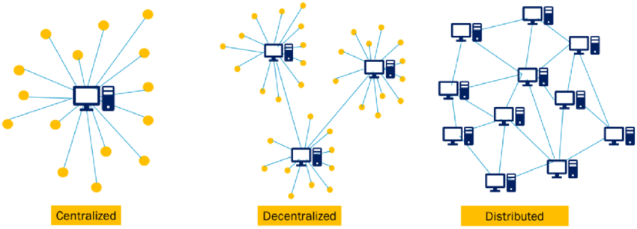

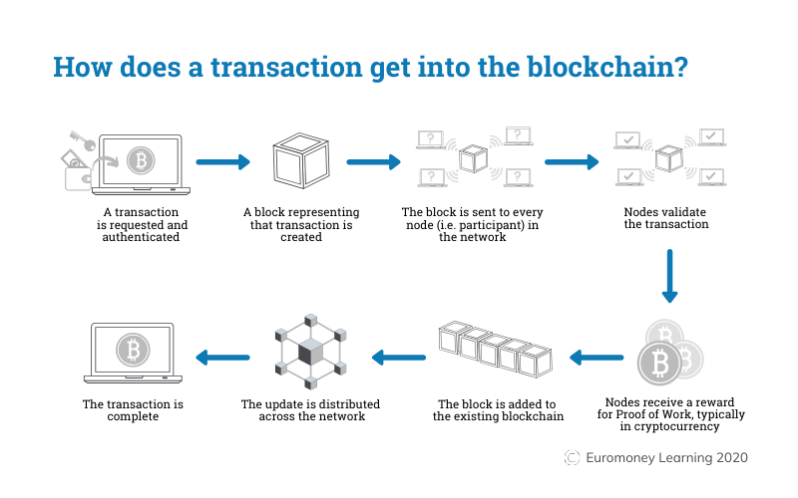

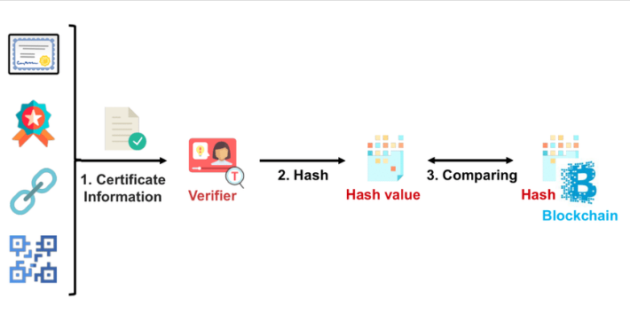

**3.3. Blokzenciri (Blockchain)**

1. **Blok Oluşturma:** Geçerli işlemler birlikte bir blok halinde gruplanır. Her blok, zincir benzeri bir yapı oluşturarak önceki bloğa bir referans içerir. Bu bağlantı, tüm blok zincirinin bütünlüğünü sağlamaktadır.
2. **Mutabakat Mekanizması:** Blokzencir ağları, blokların geçerliliği üzerinde anlaşmak için mutabakat mekanizmalarını kullanmaktadır. En iyi bilinen mekanizma, Bitcoin tarafından kullanılan Proof of Work'tür (PoW). PoW, hesaplama gücü gerektiren ve ağın güvenliğini sağlayan karmaşık matematiksel bulmacaları çözmek için düğümler gerektirir.

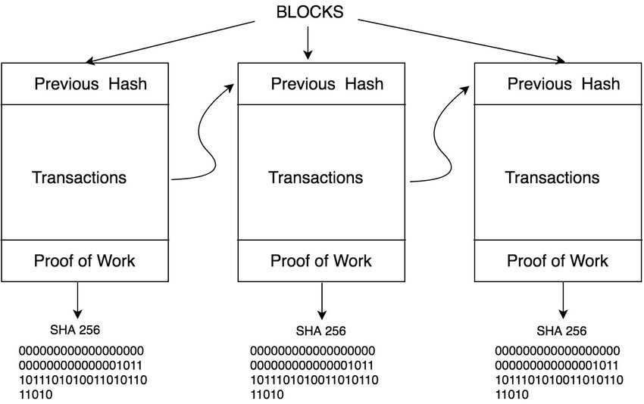

1. **Blok Doğrulama:** Madenciler

(özel düğümler) bulmacayı çözmek

için yarışır ve çözümü ilk bulan bunu

ağa yayınlar. Diğer düğümler daha

sonra bloğu doğrular ve geçerliyse blok

zinciri kopyalarına ekler.

1. **Merkezi Olmama ve Güvenlik:** Blok

zincirine bir blok eklendiğinde, önceki

blokları değiştirmek veya kurcalamak

son derece zordur. Bunun nedeni,

bir bloğu değiştirmenin, sonraki tüm

blokları değiştirmeyi ve ağın bilgi

işlem gücünün çoğunluğunun kontrolünü

ele geçirmeyi gerektirmesi ve böylece

blok zincirini oldukça güvenli hale

getirmesidir.

1. **Konsensüs Bakımı:** Konsensüs mekanizmaları ayrıca blok zincirindeki çatışmaları veya çatallanmaları da yönetir. Aynı anda birden çok blok eklenirse, ağ en uzun zincir kuralını izler ve en fazla hesaplama çalışması içeren zinciri geçerli olan olarak kabul eder.
2. **Veri Şeffaflığı:** Blok zincirinin tamamı, ağdaki tüm katılımcılar tarafından görülebilir. Her düğüm, blok zincirinin kendi kopyasını koruyarak şeffaflığı sağlar ve taraflar arasındaki güven ihtiyacını azaltır.

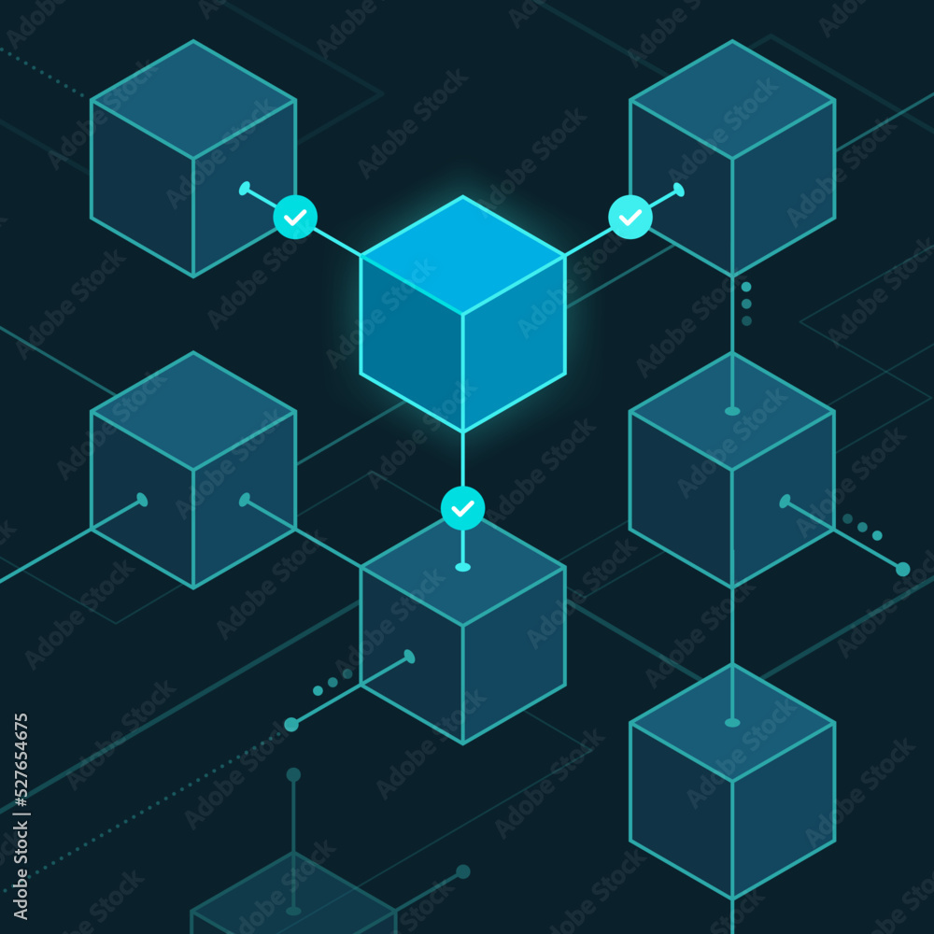

**3.3. Blokzenciri (Blockchain)**

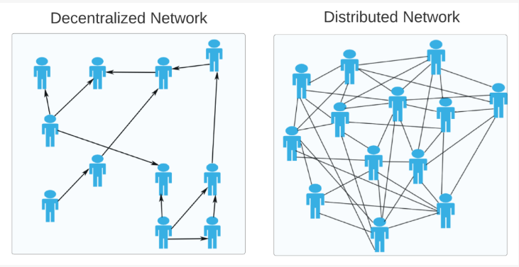

**3.3. Blokzenciri (Blockchain)**

Merkezi olmayan, kriptografi ve mutabakat mekanizmalarını birleştiren blockchain, işlemleri ve diğer veri türlerini kaydetmek ve doğrulamak için güvenli ve şeffaf bir yol sağlar. Bu teknoloji, tedarik zinciri yönetimi, oylama sistemleri ve akıllı sözleşmeler gibi kripto para birimlerinin ötesinde uygulamalara sahiptir.

Blok zencirler ile ilgili örnek vermek gerekirse, bir tedarik zinciri yönetimi senaryosunu düşünelim. Bir şirket, ürettiği ürünlerin tedarik zincirini blockchain üzerinde izlemek istiyor. Blockchain teknolojisi, şirketin bu süreci şeffaf, güvenli ve verimli bir şekilde yönetmesine yardımcı olabilir.

Üretim Aşaması: Şirketin üretim tesislerindeki her bir ürün, bir blok olarak blockchain'e kaydedilir. Bu blok, ürünün seri numarası, üretim tarihi, bileşenlerin tedarikçileri gibi bilgileri içerir.

Lojistik İzleme: Ürünler, dağıtım aşamasında farklı noktalardan geçer. Her bir geçiş noktasında yapılan işlemler, blockchain'e eklenen yeni bloklar olarak kaydedilir. Bu, ürünün sevkiyat tarihlerini, taşıma yöntemlerini, depolama koşullarını vb. içeren bilgilerin güvenli bir şekilde takip edilmesini sağlar

Kalite Kontrol ve Sertifikasyon: Ürünlerin kalite kontrolleri ve sertifikasyon süreçleri, blockchain üzerinde yapılan işlemler olarak kaydedilir. Bu sayede, ürünün hangi testlerden geçtiği, sertifikalarının geçerliliği vb. bilgilerin doğrulanabilirliği artar.

Müşteriye Ulaşım: Ürünlerin son kullanıcıya ulaşmasıyla ilgili işlemler de blockchain'de kaydedilir. Örneğin, bir e-ticaret platformu üzerinden yapılan bir satın alma işlemi, ödeme ve sevkiyat bilgileri gibi veriler blockchain'e eklenir. Böylece, müşteri ürünün hangi aşamalardan geçtiğini takip edebilir ve doğrulayabilir.

**3.4. Yapay Zekâ (AI)**

Yapay Zekâ (AI), bilgisayar sistemlerine insan benzeri zekâ ve öğrenme yetenekleri kazandırmayı amaçlayan bir alan olarak tanımlanabilir. Web 3.0'da kullanıldığında, Yapay Zekâ, kullanıcılarla daha etkileşimli ve özelleştirilmiş deneyimler sağlamak için web uygulamalarında ve hizmetlerinde kullanılır. Yapay Zekanın Web 3.0 teknolojilerindeki rolünden bazı örnekler:

Yapay Zekâ, kullanıcıların tercihlerini, alışkanlıklarını ve davranışlarını analiz ederek, web deneyimlerini kişiselleştirmek için kullanılabilir. Örneğin, bir e-ticaret sitesi, kullanıcının geçmiş alışverişlerine, arama geçmişine ve tercihlerine dayanarak öneriler sunabilir.

Yapay Zekâ algoritmaları, kullanıcıların ilgi alanlarını ve tercihlerini anlamak için büyük veri setlerini analiz edebilir. Bu sayede, müzik, film, kitap veya diğer içerik türlerinde kullanıcılara özel öneriler yapılabilir.

Yapay Zekâ, doğal dil işleme (NLP) teknikleri kullanarak kullanıcıların metin tabanlı girdilerini anlamlandırabilir. Bu sayede, metin tabanlı arama sorgularını daha etkili bir şekilde işleyebilir ve kullanıcılara daha doğru sonuçlar sunabilir.

Web 3.0'da yaygın olarak kullanılan sesli asistanlar, Yapay Zekâ teknolojilerini kullanır. Bu asistanlar, kullanıcıların sesli komutlarını anlar, soruları yanıtlayabilir, görevleri yerine getirebilir ve kullanıcılara çeşitli hizmetler sunabilir.

Yapay Zekâ, web uygulamalarının kullanımıyla birlikte sürekli olarak öğrenebilir ve gelişebilir. Kullanıcıların geri bildirimleri ve etkileşimleri, yapay zekanın kendini sürekli olarak iyileştirerek daha iyi hizmetler sunmasını sağlar.

Yapay Zekâ, Web 3.0'un temelini oluşturan teknolojilerden biridir ve kullanıcıların daha akıllı, kişiselleştirilmiş ve etkileşimli bir web deneyimi yaşamasına yardımcı olur. Bu teknolojiler

**3.4. Yapay Zekâ Alanları (AI)**

1. **Görüntü İşleme:** Yapay zekâ, görüntü tanıma, nesne algılama, yüz tanıma gibi görsel verileri analiz etme konusunda etkili bir rol oynar. Bu alanda kullanılan derin öğrenme ve sinir ağı modelleri, fotoğraflarda nesneleri tanıyabilir, görüntüleri sınıflandırabilir veya manipüle edebilir. Bir güvenlik kamerası sistemi düşünelim. Bu sistem, bir alanda bulunan kameralar aracılığıyla sürekli olarak görüntüler kaydeder. Görüntü işleme algoritmaları kullanılarak, bu görüntüler analiz edilir ve belirli olayları tespit etmek için kullanılır. Örneğin, bir mağazada hırsızlık olayını tespit etmek istediğimizi varsayalım. Görüntü işleme algoritmaları, kameralardan alınan görüntüleri analiz ederek hareketleri ve nesneleri tanıyabilir. Sistem, normalde hareketsiz olan bir bölgede anormal bir hareket algıladığında alarm verebilir. Buna ek olarak, yüz tanıma algoritmaları kullanılarak, mağazaya giren kişilerin yüzleri tespit edilebilir ve kaydedilen yüzlerle eşleştirilerek tanınan veya tanınmayan kişilerin belirlenmesi sağlanabilir. Bu sayede, hırsızlık olayında, tanınmayan bir kişi tespit edildiğinde alarm tetiklenebilir. Görüntü işleme algoritmaları ayrıca, mağaza içindeki ürünleri takip etmek için kullanılabilir. Örneğin, belirli bir ürünün raflardan çalınması durumunda, görüntü işleme sistemi bu hareketi tespit edebilir ve ilgili kişileri uyarabilir. Bu örnek, görüntü işleme tekniklerinin güvenlik amaçlı kullanıldığı bir senaryoyu temsil etmektedir. Görüntü işleme algoritmaları, nesne tanıma, hareket tespiti ve yüz tanıma gibi işlemleri gerçekleştirerek, güvenlik sistemlerini daha etkin hale getirebilir ve hırsızlık, saldırı veya diğer güvenlik olaylarının erken tespitini sağlayabilir.
2. **Doğal Dil İşleme:** Yapay zekâ, insan dilini anlama, yorumlama ve üretme yeteneğine sahiptir. Doğal dil işleme (NLP) algoritma ve teknikleriyle, metin tabanlı verileri analiz edebilir, metinleri sınıflandırabilir, duygusal tonu anlayabilir veya dil tabanlı etkileşimlerde bulunabilir. Bir müşteri hizmetleri Chat botu düşünelim. Bu Chat bot, müşterilerin sorularını anlamak ve yanıtlamak için doğal dil işleme tekniklerini kullanır. Müşteri, metin tabanlı bir soru veya talep gönderdiğinde, Chat bot bu metni analiz eder ve anlamlandırır.

**3.4. Yapay Zekâ Alanları (AI)**

1. **Otomatik Öğrenme:** Yapay zekâ, büyük miktardaki veriyi kullanarak örüntüleri tanımak ve tahminler yapmak için otomatik öğrenme tekniklerini kullanır. Sınıflandırma, regresyon, kümeleme ve takip gibi çeşitli görevleri gerçekleştirebilir. Örneğin, Otomatik öğrenme algoritmaları, el yazısı tanıma gibi birçok farklı uygulamada kullanılabilir. Örneğin, bir el yazısının sayılarla veya harflerle ilişkilendirilmesi için bir otomatik öğrenme modeli oluşturulabilir
2. **Ses ve Konuşma İşleme:** Yapay zekâ, ses tabanlı verileri analiz edebilir ve konuşmaları anlayabilir. Ses tanıma teknolojisiyle konuşma seslerini metne dönüştürebilir, metinden sesli yanıtlar üretebilir veya doğal dil anlayışıyla sesli komutları yorumlayabilir örneğin, bir kullanıcı "Hey Google, hava durumu raporunu getir" şeklinde bir komut verdiğinde, ses ve konuşma işleme algoritmaları, kullanıcının komutunu tanır ve anlar. Ardından, hava durumu verilerini çevrimiçi bir hizmetten alarak kullanıcıya geri bildirimde bulunur. Kullanıcı, konuşma yoluyla cihazla etkileşime geçerek bilgi talep edebilir, müzik çalabilir, randevu ayarlayabilir veya ev otomasyonu gibi çeşitli görevleri yerine getirebilir.
3. **Robotik ve Otomasyon:** Yapay zekâ, robotların çevrelerini algılamasını, kararlar almasını ve görevleri gerçekleştirmesini sağlayabilir. Bu, endüstriyel robotlar, otonom araçlar ve hizmet robotları gibi alanlarda kullanılır. Bir otomasyonlu üretim hattı, robotik ve otomasyon teknolojilerinin birleştiği bir örnektir. Bir fabrikada otomasyonlu üretim hattı kullanılarak, tekrarlayan ve karmaşık işlemler insan müdahalesi olmadan gerçekleştirilebilir. Örneğin, bir otomobil üretim hattını ele alalım. İşin başlangıcında, malzeme taşıma robotları, gerekli parçaları doğru konumlara taşır. Ardından, robot kolları, parçaları doğru sırayla birleştirir ve monte eder. Görsel algılama sistemleri, parçaların yerleştirilmesini ve doğru montajı kontrol eder. Otomasyonlu üretim hattında, robotlar ve makineler programlanmış iş süreçlerini otomatik olarak gerçekleştirir. Bu, daha hızlı ve hassas üretim sağlar ve insan hatalarını azaltır. Ayrıca, işçilerin daha değerli görevlere odaklanmasını sağlar, verimliliği artırır ve maliyetleri düşürür.

**3.4. Yapay Zekâ Alanları (AI)**

1. **Finansal Analiz:** Yapay zekâ, finansal verileri analiz ederek yatırım stratejileri oluşturabilir, riskleri tahmin edebilir ve piyasa trendlerini analiz edebilir. Bu, otomatik ticaret sistemleri ve finansal karar verme süreçlerinde kullanılabilir. Örneğin, Bir yatırımcı, finansal piyasalarda otomatik ticaret yapmak için bir yapay zekâ tabanlı bir sistem kullanmak istemektedir. Bu sistem, finansal verileri analiz ederek yatırım stratejileri oluşturabilir ve otomatik olarak alım-satım işlemleri gerçekleştirebilir. Yapay zekâ algoritmaları, büyük miktarda finansal veriyi hızlı bir şekilde analiz edebilir ve trendleri, desenleri ve piyasa hareketlerini tanımlayabilir. Örneğin, hisse senedi fiyatlarını analiz ederek, belirli bir hisse senedinin gelecekte değer kazanma veya değer kaybetme olasılığını tahmin edebilir.

**3.5. Nesnelerin İnterneti (IOT)**

Nesnelerin İnterneti (IOT), fiziksel cihazların internete bağlanarak veri alışverişi yapabildiği bir ağdır. Bu cihazlar, sensörler, kameralar, termometreler, akıllı ev cihazları, endüstriyel makineler ve daha fazlası gibi nesneleri içerebilir. IOT, nesneler arasında iletişimi, veri toplama ve analizi sağlayarak daha akıllı ve otomatik sistemlerin oluşturulmasını mümkün kılar.

**Akıllı Ev:** Bir evin IOT uygulamasıyla donatılmasıyla, ev sahibi bir akıllı telefon veya bilgisayar üzerinden evdeki cihazları kontrol edebilir. Örneğin, ısıtma ve soğutma sistemlerini uzaktan ayarlayabilir, ışıkları açıp kapatabilir, güvenlik kameralılarını izleyebilir ve hatta buzdolabının içeriğini kontrol edebilir. Aynı zamanda evdeki sensörler, enerji tüketimini izleyerek enerji verimliliğini artırmaya yardımcı olabilir. Bu, kullanıcılara daha fazla konfor, güvenlik ve enerji tasarrufu sağlar.

**Endüstriyel Otomasyon:** IOT, fabrikalarda endüstriyel otomasyon süreçlerini geliştirmek için de kullanılır. Makineler ve ekipmanlar IOT sensörleri ile donatılır ve birbirleriyle ve merkezi bir kontrol sistemiyle iletişim kurabilir. Bu sayede, üretim süreçleri izlenebilir, verimlilik artırılabilir, arızalar önceden tespit edilebilir ve bakım süreçleri optimize edilebilir. Endüstriyel IOT, verimlilik ve kararlılık açısından önemli iyileştirmeler sağlayarak işletmelerin rekabetçi avantaj elde etmesine yardımcı olur.

**Sağlık Hizmetleri:** IOT, sağlık sektöründe de büyük potansiyele sahiptir. Akıllı tıbbi cihazlar, hastaların sağlık verilerini toplayabilir ve doktorlarla paylaşabilir. Bu sayede, uzaktan sağlık takibi mümkün olur ve hastaların durumu izlenebilir. Ayrıca, acil durumlarda acil servisleri otomatik olarak bilgilendirebilir ve hızlı müdahale sağlanabilir. IoT, sağlık hizmetlerinin verimliliğini artırabilir, hasta bakımını iyileştirebilir ve yaşam kalitesini yükseltebilir. IOT, kullanım alanlarının genişliği nedeniyle birçok sektörde ve farklı senaryolarda uygulanabilir.

**3.6. Dağıtılmış dosya sistemi (DFS)**

Dağıtılmış dosya sistemi (DFS), verileri sunucuda depolanan bir dosya sistemidir. Verilere, yerel istemci makinesinde depolanmış gibi erişilir ve işlenir. DFS, bilgi ve dosyaları ağdaki kullanıcılar arasında kontrollü ve yetkili bir şekilde paylaşmayı kolaylaştırır. Sunucu, istemci kullanıcıların bilgileri yerel olarak saklıyormuş gibi dosya paylaşmasına ve veri depolamasına olanak tanır. Ancak, sunucular veriler üzerinde tam denetime sahiptir ve istemcilere erişim denetimi sağlar.

Son zamanlarda ağ tabanlı bilgi işlemde olağanüstü bir büyüme oldu ve istemci / sunucu tabanlı uygulamalar bu alanda devrimler getirdi. Depolama kaynaklarını ve bilgileri ağ üzerinde paylaşmak, hem yerel alan ağlarında (LAN) hem de geniş alan ağlarında (WAN) anahtar unsurlardan biridir. Bir ağdaki kaynakların ve dosyaların paylaşılmasına kolaylık sağlamak için farklı teknolojiler geliştirilmiştir; dağıtılmış bir dosya sistemi düzenli olarak kullanılan süreçlerden biridir.

DFS'nin uygulanmasında yer alan bir süreç, istemci sisteme sunucular tarafından yönetilen merkezi bir şekilde erişim denetimi ve depolama yönetimi denetimleri vermektir. Saydamlık DFS'deki temel işlemlerden biridir, bu nedenle işlemin kendisi sunucularda tutulurken yerel istemci makinelerde dosyalara erişilir, depolanır ve yönetilir. Bu şeffaflık, bir istemci makinedeki son kullanıcıya kolaylık getirir, çünkü ağ dosya sistemi tüm işlemleri verimli bir şekilde yönetir. Genellikle, bir DFS LAN'da kullanılır, ancak WAN'da veya Internet üzerinden kullanılabilir.

DFS, bir ağdaki diğer seçeneklere kıyasla verimli ve iyi yönetilen veri ve depolama paylaşımı seçeneklerine izin verir. Ağ tabanlı bilgi işlemdeki kullanıcılar için başka bir seçenek de paylaşılan disk dosya sistemidir. Paylaşılan bir disk dosya sistemi istemci sistemlerine erişim denetimini koyar, böylece istemci sistem çevrimdışı olduğunda verilere erişilemez. DFS hataya dayanıklıdır ve bazı ağ düğümleri çevrimdışı olsa bile verilere erişilebilir.

DFS, protokolün nasıl tasarlandığına bağlı olarak hem sunuculardaki hem de istemcilerdeki erişim listelerine veya yeteneklere bağlı olarak dosya sistemine erişimi kısıtlamayı mümkün kılar.

**3.7. WEB 3.0 Avantajları**

1. Daha İyi Kullanıcı Deneyimi: Web 3.0, kullanıcılar için daha akıllı, kişiselleştirilmiş ve etkileşimli deneyimler sunmayı hedefler. Yapay zeka, büyük veri analitiği ve diğer ileri teknolojilerin kullanımıyla kullanıcıların ihtiyaçlarına ve tercihlerine daha iyi yanıt verebilen web uygulamaları ve hizmetleri oluşturulabilir.
2. Veri Güvenliği ve Gizlilik: Web 3.0, dağıtık ve şeffaf bir yapıya sahiptir. Blockchain ve kriptografi gibi teknolojiler, verilerin güvenli bir şekilde saklanmasını ve doğrulanmasını sağlar. Kullanıcılar, verilerinin izlenmesini ve kontrolsüz bir şekilde paylaşılmasını önleyebilirler
3. Merkezsizleştirme: Web 3.0, merkezi otoriteler yerine dağıtık ağlar ve akıllı sözleşmeler gibi teknolojiler üzerine inşa edilir. Bu, güç ve kontrolün tek bir noktada toplanmadığı, daha adil ve demokratik bir web deneyimi sağlar.
4. Interoperability Web 3.0, farklı platformlar, uygulamalar ve cihazlar arasında daha iyi bir etkileşimi destekler. Böylece, kullanıcılar farklı hizmetler arasında veri ve bilgi paylaşabilir, farklı uygulamaları entegre edebilir ve daha verimli bir şekilde çalışabilirler.
5. İnovasyon ve Yaratıcılık: Web 3.0, geliştiriciler ve kullanıcılar için yeni inovasyon ve yaratıcılık alanları açar. Akıllı sözleşmeler, dağıtık uygulama geliştirme platformları ve yeni teknolojiler, farklı sektörlerde yeni iş modelleri ve hizmetlerin ortaya çıkmasını sağlar.
6. Veri Sahipliği ve Kontrolü: Web 3.0, kullanıcıların verileri üzerinde daha fazla sahiplik ve kontrol sağlar. Kullanıcılar, verilerini kendi dijital cüzdanlarında saklayabilir, onayladıkları durumlarda paylaşabilir ve gerektiğinde geri çekebilirler.
7. İnternet Ekonomisi: Web 3.0, kripto para birimleri ve tokenlerin kullanımını destekler. Bu, kullanıcıların içeriklerini paylaşırken veya katkıda bulunurken doğrudan ödüllendirilmesini sağlar. Ayrıca, yeni ekonomik modellerin ortaya çıkmasını ve daha adil bir internet ekonomisi oluşturulmasını sağlar.

**3.8. WEB 3.0 Dezavantajları**

Web 3.0, birçok avantaj sunmasına rağmen bazı dezavantajlar da vardır.

1. Teknolojik Zorluklar: Web 3.0, yeni ve karmaşık teknolojilerin kullanımını gerektirir. Bu, geliştiricilerin ve kullanıcıların bu teknolojileri anlaması ve uygulaması için ek eğitim ve kaynak gerektirebilir. Bu da benimsenme sürecini yavaşlatabilir.
2. Veri Güvenliği Riskleri: Web 3.0, dağıtık ve şeffaf bir yapıya sahip olmasına rağmen, veri güvenliği riskleri taşır. Özellikle akıllı sözleşmelerin kullanıldığı durumlarda, kod hataları veya güvenlik zafiyetleri nedeniyle sözleşmelerin istenmeyen şekillerde etkilenmesi veya saldırılara maruz kalması mümkündür.
3. Yasal ve Düzenleyici Sorunlar: Web 3.0'un benimsenmesi, mevcut yasal ve düzenleyici çerçevelerle uyumlu olmayabilir. Merkezsiz ve anonim yapısı nedeniyle, hukuki ve düzenleyici sorunlar ortaya çıkabilir. Bununla birlikte, mevcut yasal ve düzenleyici çerçevelerin adapte edilmesi gerekebilir.
4. Erişim Engelleri: Web 3.0, yeni teknolojilerin ve altyapının kullanımını gerektirdiğinden, düşük gelirli veya teknolojik olarak gelişmemiş bölgelerde erişim engelleri oluşabilir. Bu da dijital uçurumun derinleşmesine yol açabilir.
5. Veri Saklama ve Ölçeklenebilirlik: Web 3.0, dağıtık veri saklama ve ölçeklenebilirlik konularında bazı zorluklarla karşılaşabilir. Verilerin verimli bir şekilde saklanması, güncellenmesi ve paylaşılması için uygun çözümlerin geliştirilmesi gerekebilir.
6. İçerik Kalitesi ve Güvenilirliği: Web 3.0, merkezi otoritelerin kontrolünün azaldığı bir yapıya sahip olduğundan, içerik kalitesi ve güvenilirliği konusunda bazı sorunlar yaşanabilir. Yanlış veya yanıltıcı bilgilerin yayılması ve kalitesiz içeriğin artması mümkündür.

**4. Son sözler**

Web 3.0, internetin geleceğini şekillendiren bir dönüşüm olarak karşımıza çıkıyor. Daha merkezsiz, güvenli, kullanıcı odaklı ve yenilikçi bir web deneyimi sunmayı hedefliyor. Yapay zekâ, blok zenciri, nesnelerin interneti gibi ileri teknolojilerin kullanımıyla Web 3.0, daha kişiselleştirilmiş, akıllı ve etkileşimli bir internetin temelini oluşturuyor.

Web 3.0'un avantajları, daha iyi kullanıcı deneyimi, veri güvenliği ve gizliliği, merkezîleştirme, interoperabilite, inovasyon ve yaratıcılık, veri sahipliği ve kontrolü, internet ekonomisi gibi birçok alanda ortaya çıkıyor. Ancak, yeni teknolojilerin benimsenmesi, veri güvenliği riskleri, düzenleyici sorunlar ve erişim engelleri gibi bazı zorluklar da beraberinde gelebilir.

Web 3.0, gelecekte internetin nasıl çalışacağına dair heyecan verici bir vizyon sunuyor. İnternet kullanıcılarının deneyimlerini dönüştürerek, daha özgür, adil ve yenilikçi bir dijital dünya inşa etmeyi amaçlıyor. Geliştiricilerin ve kullanıcıların bu yeni teknolojileri keşfetmesi, uyarlaması ve geliştirmesi, Web 3.0'un potansiyelini gerçeğe dönüştürecektir.

**5. KAYNAKÇA**

1. [Whatİs.com](https://www.techtarget.com/whatis/definition/Web-30)
2. [Web3 O'clock](https://web3oclock.com/web-3-0-vs-web-2-0-definition-benefit-advantage-disadvantage/)
3. [Chat Gpt](https://chat.openai.com/)
4. [SYGNUM](https://www.insights.sygnum.com/post/introduction-to-web-3-0)
5. [Euromoney.com](https://www.euromoney.com/learning/blockchain-explained/how-transactions-get-into-the-blockchain)
6. [https://www.mdpi.com/](https://www.mdpi.com/2079-9292/10/5/629)
7. [https://tr.theastrologypage.com/distributed-file-system](https://tr.theastrologypage.com/distributed-file-system#:~:text=Da%C4%9F%C4%B1t%C4%B1lm%C4%B1%C5%9F%20dosya%20sistemi%20(DFS)%2C,yetkili%20bir%20%C5%9Fekilde%20payla%C5%9Fmay%C4%B1%20kolayla%C5%9Ft%C4%B1r%C4%B1r.)